Влияние рентгеноконтрастных и магнитно-резонансных агентов на просветление тканей ногтевого ложа пальцев руки человека

П.А. Мольдон¹, М.К. Максимов¹, Ю.И. Сурков², А.Е. Луговцов¹, П.А. Тимошина², А.В. Приезжев¹

¹Московский государственный университет имени М.В. Ломоносова, Москва, Россия

²Саратовский национальный исследовательский государственный университет имени Н. Г. Чернышевского

*E-mail: moldon.pavel@gmail.com*

**Введение**

В настоящее время в клинической практике широко используются магнитно-резонансные (МР) агенты, для увеличения контрастности МРТ снимков. Данные агенты, например магневист и гадовист, вводятся внутривенно. Для улучшения контрастности рентгеновских снимков применяются рентгеноконтрастные (РК) агенты, например, используемые в данной работе визипак, омнипак и аккупак.

В связи с тем, что эти вещества являются осмотически активными и их относительный показатель преломления больше единицы, они потенциально могут применяться также и для оптического просветления тканей с целью улучшения визуализации их внутренней структуры вследствие снижения рассеяния света. Данная работа направлена на изучение возможности применения МР и РК агентов, для улучшения визуализации области ногтевого ложа пальца руки человека *in vivo* при цифровой капилляроскопии.

**Материалы и методы**

В работе оценивалась эффективность оптического просветления шести различных веществ и их смеси, включая магневист® (гадопентетат димеглюмина мол. масса 938.02 g/mol, 0.5 mmol/ml, Bayer HealthCare Pharmaceuticals, Германия), гадовист (Гадобутрол, мол. масса 604.72 g/mol, 1.0 mmol/ml, Bayer HealthCare Pharmaceuticals, Германия), смесь визипака® (йодиксанол 1550 g/mol, GE HEALTHCARE, AS, Норвегия) 90% и диметилсульфоксида 10% (DMSO) – раствор VisDMSO, смесь визипака® 40% и полипропиленгликоля 400 60% - раствор VisPG40, аккупака® (йогексол, мол. масса 821.14 g/mol, GE Healthcare Buchler GmbH & Co.KG, Германия) и раствор, состоящий из визипака® 54%, DMSO - 10%, полипропиленгликоль 400 - 36% - раствор 3Component.

Анализ эффективности оптического просветления в области ткани ногтевого ложа в результате использования этих агентов проводился с помощью метода оптической когерентной томографии (ОКТ) путем расчета коэффициента экстинкции света при распространении его вглубь ткани. Каждое вещество наносилось на ногтевое ложе шести здоровых добровольцев на расстоянии два миллиметра от эпонихия. Визуализация исследуемой области с помощью ОКТ проводилась перед нанесением агентов на кожу, сразу после нанесения и затем через каждые 5 минут в течение 15 минут. Исследования проходили с использованием оптического когерентного томографа GAN930V2-BU (Thorlabs, США) (длина волны 930 ± 5 нм, аксиальное и литеральное разрешение 5.34 и 7.32 мкм соответственно). В начале каждого пятиминутного промежутка времени для усреднения проводилось по пять ОКТ-записей для трех областей, расположенных на расстоянии не более 500 мкм друг от друга. Реконструкция коэффициента экстинкции с глубинным разрешением происходила согласно методу, описанному в работе [1].

**Результаты и выводы**

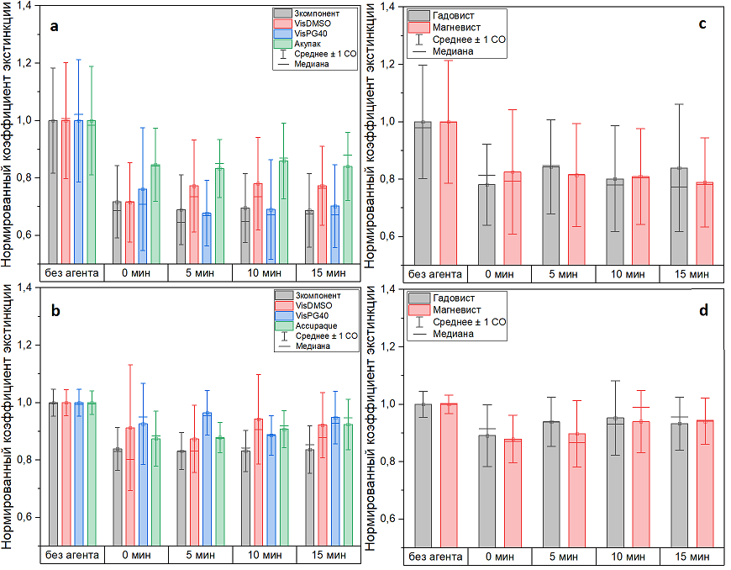

**Рис. 1.** Зависимости коэффициентов экстинкции от времени после нанесения агентов в моменты 0 и через 5, 10 и 15 минут соответственно, усредненных в диапазонах глубин 0-50 мкм (сверху), 100 – 200 мкм (снизу) для растворов с РК веществами (a,b) и для МР агентов (c,d). Без агента – до нанесения вещества, 0 мин – измерение сразу после нанесения агента. СО – стандартное отклонение.

Все выбранные в работе вещества снижают коэффициент экстинкции ткани в области ногтевого ложа человека, а значит эффективны для оптического просветления. Наибольший эффект просветления наблюдается для диапазона глубин 0 – 50 мкм, наиболее эффективным в просветлении оказался трёхкомпонентный раствор. Результаты показывают, что исследуемые вещества можно использовать для *in vivo* визуализации капилляров ногтевого ложа методом цифровой капилляроскопии. Мы предполагаем, что эффект оптического просветления также связан с эффектом дегидратации исследуемой ткани [2], что увеличивает глубину проникновения света вглубь исследуемой ткани.

Мольдон П.А. является стипендиатом Фонда развития теоретической физики и математики ”БАЗИС”.

Литература

[1] K. Vermeer, J. Mo, J. Weda, H. Lemij, and J. Boer, “Depth-resolved model-based reconstruction of attenuation coefficients in optical coherence tomography,” *Biomed. Opt. Express*, vol. 5, pp. 322–337, Dec. 2013.

[2] L. Oliveira and V. Tuchin, *The Optical Clearing Method - A New Tool for Clinical Practice and Biomedical Engineering*. (CRC press, USA, 2019), p 107 - 138.

Ключевые слова

Ключевые слова: рентгеноконтрастные агенты, магнитно-резонансные агенты оптическая когерентная томография, оптический просветляющий агент, оптическое просветление